Отчет по мероприятиям «100 лет ТАССР»
- Занятие в объединение "Арт-уголок", посвященное татарскому орнаменту к 100-летию ТАССР 14 января в объединение "Арт-уголок" (педагог дополнительного образования Зелинская А.П.) прошло занятие, посвященное татарскому орнаменту к 100-летию ТАССР. Учащиеся познакомились с историей возникновения татарского орнамента, его элементами и воплатили вновь полученные знания в творческие работы.

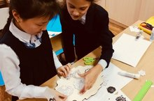

- Занятие в объединение "Школы идей" на тему "Национальное искусство республики - кожаная мозаика (ичиги)", посвященное 100-летию образования ТАССР 17 января у учащихся объединения "Школы идей" (педагог дополнительного образования Хамидуллина Р.А.) прошло занятие на тему "Национальное искусство республики - кожаная мозаика (ичиги)", посвященное 100-летию образования ТАССР. Получив необходимые знания по декоративному оформлению, учащиеся создали объемные изделия, разработав свой дизайн.

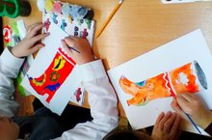

- Занятие в объединение "Арт-пространство" на тему "Татарский народный орнамент - тюльпан", посвященное 100-летию ТАССР
20 января в объединение "Арт-пространство" (педагог дополнительного образования Васильева В.С.) прошло занятие на тему "Татарский народный орнамент - тюльпан", посвященное 100-летию ТАССР. Вдохновивишись историей возникновения орнамента и его символикой, учащиеся создали свои орнаментальные композиции.

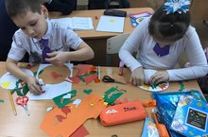

- Занятие в объединение "Хоровое пение" на тему "Культура и наука ТАССР в 20-30 года XX века", посвященное 100-летию ТАССР 28 января в объединение "Хоровое пение" (педагог дополнительного образования Низамутдинова Э.З.) прошло занятие на тему "Культура и наука ТАССР в 20-30 года XX века", посвященное 100-летию ТАССР. Учащиеся узнали некоторые факты становления ТАССР и ознакомились с творчеством видных деятелей музыкальной культуры Татарстана.

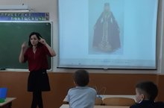
- Занятие в объединении Студия дизайна "Палитра идей", посвященное 100-летию ТАССР
31 января в объединении Студия дизайна "Палитра идей" прошло занятие, посвященное 100-летию ТАССР. По мотивам произведения Г.Тукая "Бала белән күбәләк" учащиеся познакомились с приемами создания хужожественного образа, композиции и колорита, изучили культурную историю татарского народа и ее традиции.

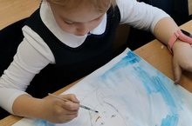
- Выход на классные часы с темой "Навстречу к 100-летию ТАССР". 11 февраля учащиеся объединения "Вектор здоровья" (руководитель - Хисамова Г.И.) вышли на классные часы с темой "Навстречу к 100-летию ТАССР". Учащиеся познакомили ребят с историей ТАССР, сыграли с ними в викторину.

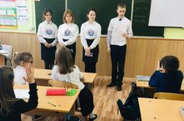
- Интегрированное занятие, посвященного 100-летию ТАССР

12 марта прошло интегрированное занятие педагогов Ксенофонтовой Д.А. и Васильевой Э.И., посвященного 100-летию ТАССР. На занятие учащиеся познакомились с историей предприятий Татарстана и обсудили их вред на окружающую среду, изготовили своими руками бумажные тарелки с индивидуальным татарским национальным орнаментом.

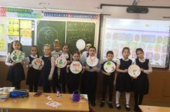
- Итоги внутреннего конкурса рисунков и декоративно-прикладному искусству «Навстречу к 100-летию ТАССР», посвященного 100-летию ТАССР

Подведены итоги внутреннего конкурса рисунков и декоративно-прикладному искусству «Навстречу к 100-летию ТАССР», посвященного 100-летию ТАССР. В номинации «Рисунки», возрастная категория 5-7 лет, Валиева Алия (педагог дополнительного образования Валиева Н.Н.) заняла I место, Сидорова Зарина (педагог дополнительного образования Валиева Н.Н.) – II место, Ефимова Лиза (педагог дополнительного образования Валиева Н.Н.) – III место; возрастная категория 8-10 лет, Закирова Адиля (педагог дополнительного образования Валиева Н.Н.) – I место; возрастная категория 11-14 лет, Нургалиева Диляра (педагог дополнительного образования Валиева Н.Н.) – I место; в номинации по дпи, возрастная категория 5-7 лет, коллективная работа объединения «Палитра идей» (педагог дополнительного образования Валиева Н.Н.) – I место, коллективная работа объединения «Школа идей» (педагог дополнительного образования Хамидуллина Р.А.) – II место; возрастная категория 8-10 лет, коллективная работа объединения «Арт-пространство» (педагог дополнительного образования Васильева В.С.) – I место; коллективная работа «Умелые ручки» (педагог дополнительного образования Темирова Г.У.) – II место; коллективная работа «Арт-уголок» (педагог дополнительного образования Зелинская А.П.) – III место. Поздравляем!

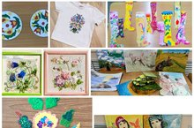

- Внимание! Районные заочные конкурсы!
Внимание! V районный конкурс декоративно-прикладного творчества "Любимый питомец нашей семьи", посвященного 75-летию Победы в Великой Отечественной Войне и VI районный конкурс-выставка декоративно-прикладного творчества "Наша семья талантами полна", посвященного 100-летию ТАССР будет проходить в заочной форме. С положениями конкурсов можно ознакомиться по ссылке: https://edu.tatar.ru/priv/page2406.htm/page2725475.htm



